Данная информация представлена с целью предупредить необратимые события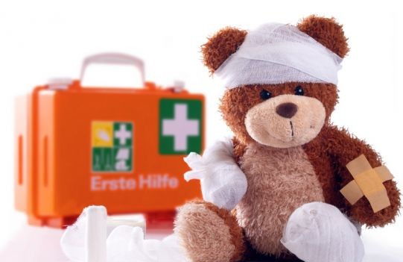

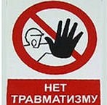
Уважаемые родители,
жизнь и здоровье детей - самое ценное для каждого человека и страны.
Не позволяйте несчастным случаям и травмам причинить вред Вашим детям.
Ознакомьтесь, пожалуйста, с памятками по профилактике детского травматизма.
Будьте здоровы!!!

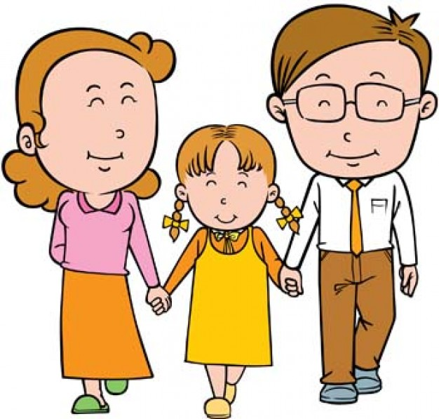

- Детский травматизм и его предупреждение - очень важная и серьезная проблема.
Памятка для родителей по предупреждению детского травматизма
- Прежде всего, это неблагоустроенность внешней среды, халатность, недосмотр взрослых, неосторожное, неправильное поведение ребенка в быту, на улице, во время игр, занятий спортом.
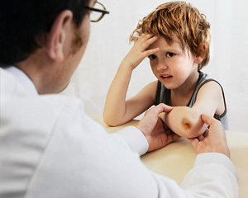
Работа по предупреждению травматизма это:
- устранение травмоопасных ситуаций;
- систематическое обучение детей основам профилактики травматизма.
- Наиболее часто встречающийся травматизм у детей - бытовой:
- ожог от горячей плиты, посуды, пищи, кипятка и т. п.;
- падение с кровати, окна, стола и ступенек;
- удушье от мелких предметов;
- отравление бытовыми химическими веществами;
- поражение электрическим током.
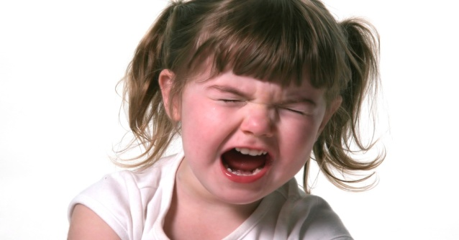
Профилактика травматизма у детей дошкольного и школьного возраста.
- устанавливать ограждения на подоконниках, балконах;
- нельзя подбрасывать ребенка высоко вверх;
- не оставляйте малыша на диване или на неогражденной кровати;
- находитесь рядом с ребенком во время пребывания на территории площадки и в транспорте;
- ожидая транспорт, стойте на хорошо освещенном месте рядом с людьми, ребенка всегда держите за руку;
- ядовитые вещества, следует держать в плотно закрытых маркированных контейнерах, в недоступном для детей месте;
- За детьми всегда нужно
присматривать во время еды. покупайте игрушки, от которых невозможно отсоединить мелкие части;
- не следует оставлять одних в воде или близ воды.
Спасибо за внимание!!!
С уважением, Елена Владимировна.

